Susan Stefan-Claudiu

ASP Proiect 3

Noul proiect adaugat este un proiect ASP.NET Core de tipul web application, acesta contine 2 pagini.

1. Prima pagina, numita Index, unde este afisat un tabel cu toate filmele/imaginile din baza de date furnizate de catre serviciul WCF,sunt afisate cateva proprietati dupa care poate fi indentificat usor un item. Acesta contine si optiunea de filtrare a informatiilor dupa diferite criterii.

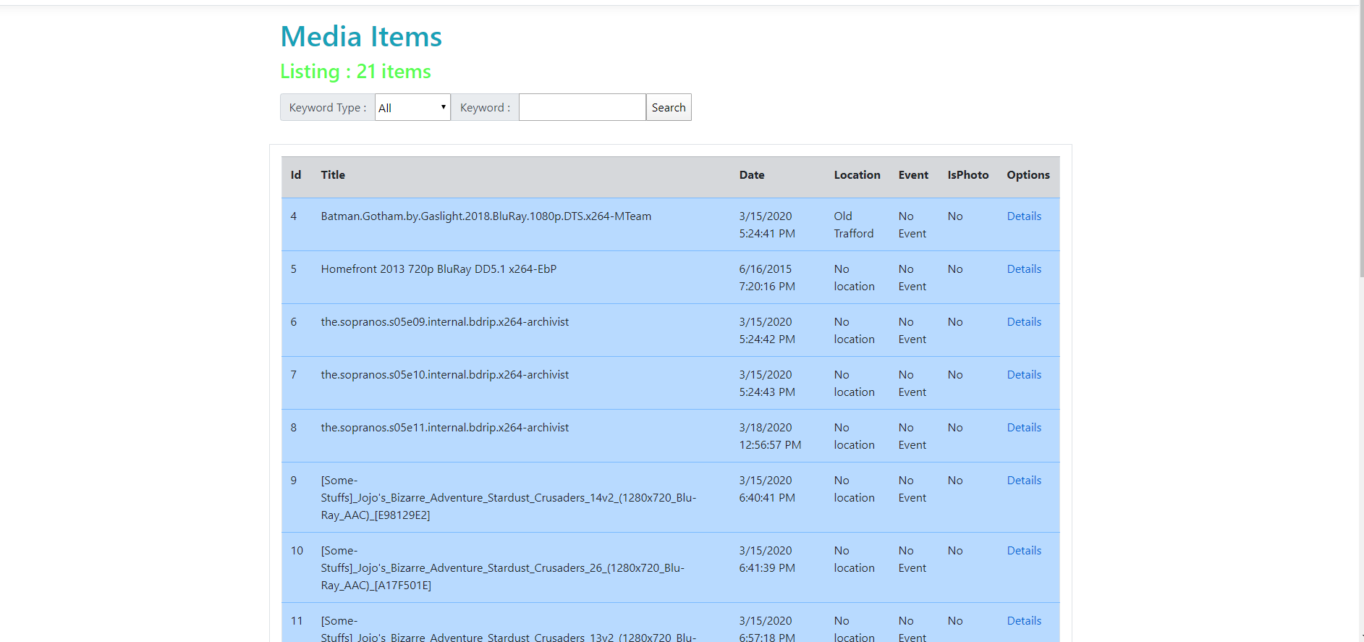

Afisarea tuturor itemelor gasite 1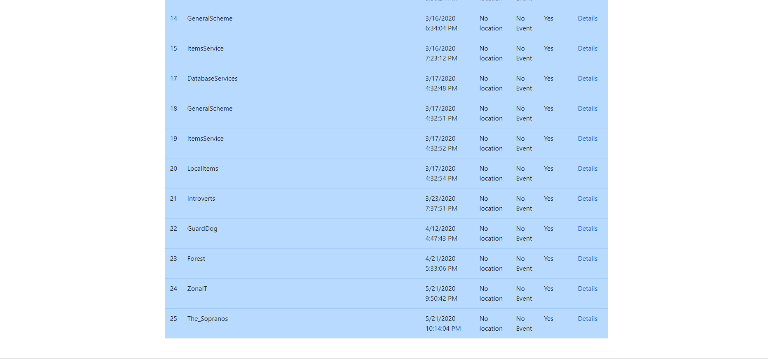

Afisarea tuturor itemelor gasite 2

Filtrarea se poate face dupa urmatoarele criterii:

* Title
* Extension
* Description
* Location
* Event
* Persons
* 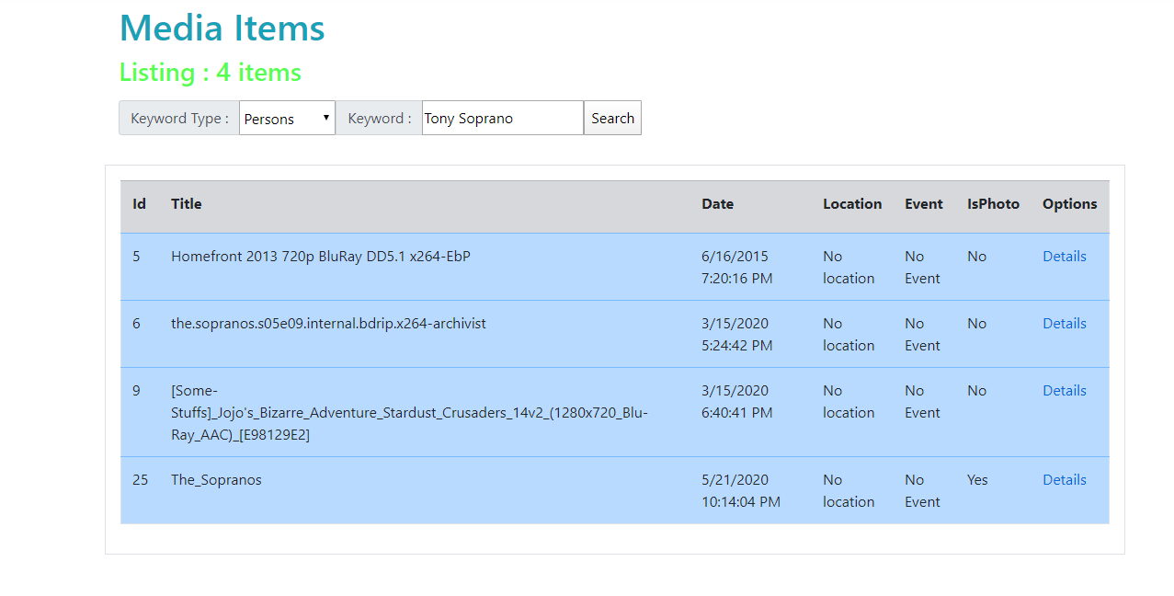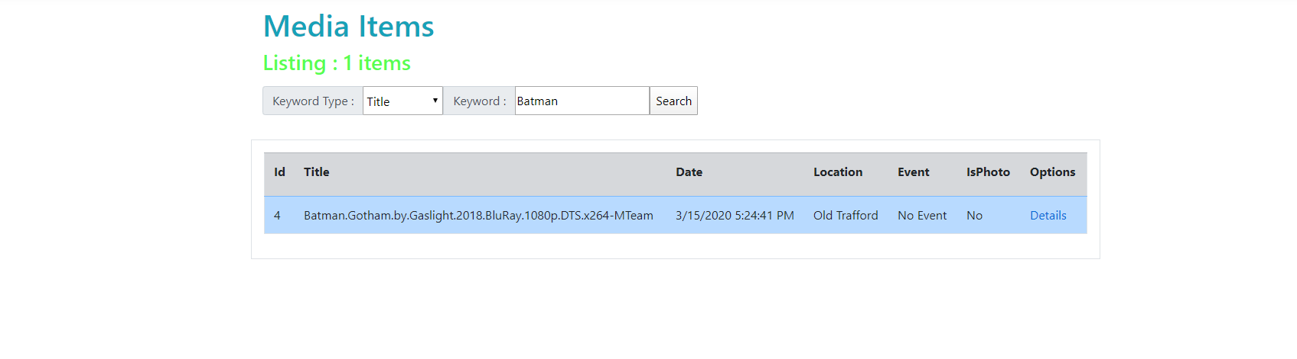Properties

Exemple de filtrare a rezultatelor

1. 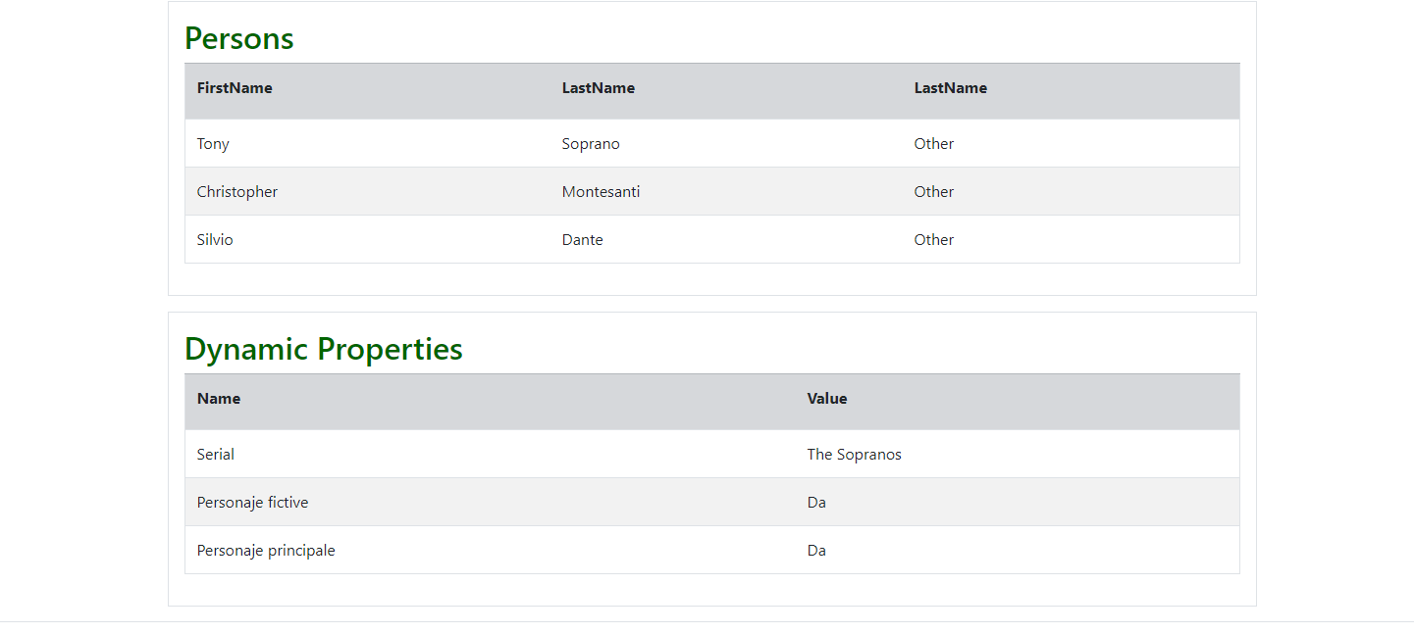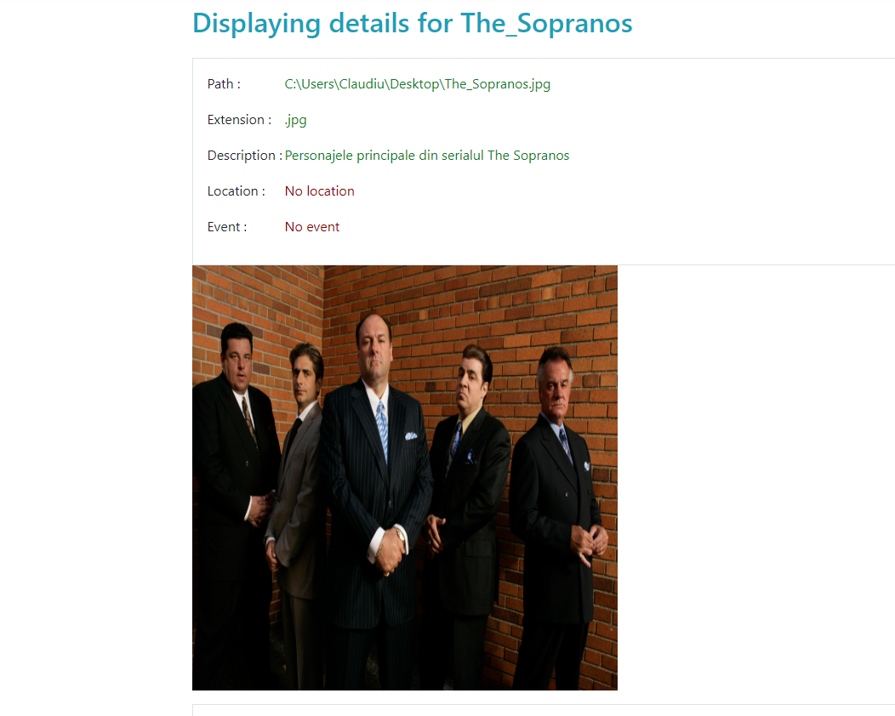A doua pagina, destinate afisarii tuturor detaliilor despre un item si in cazul imaginilor si afisarea acesteia, pe langa atributele itemului sunt afisate si tabele pentru persoanele si proprietatile dinamice afisate.

Exemplu de detalii afisate pentru o imagine

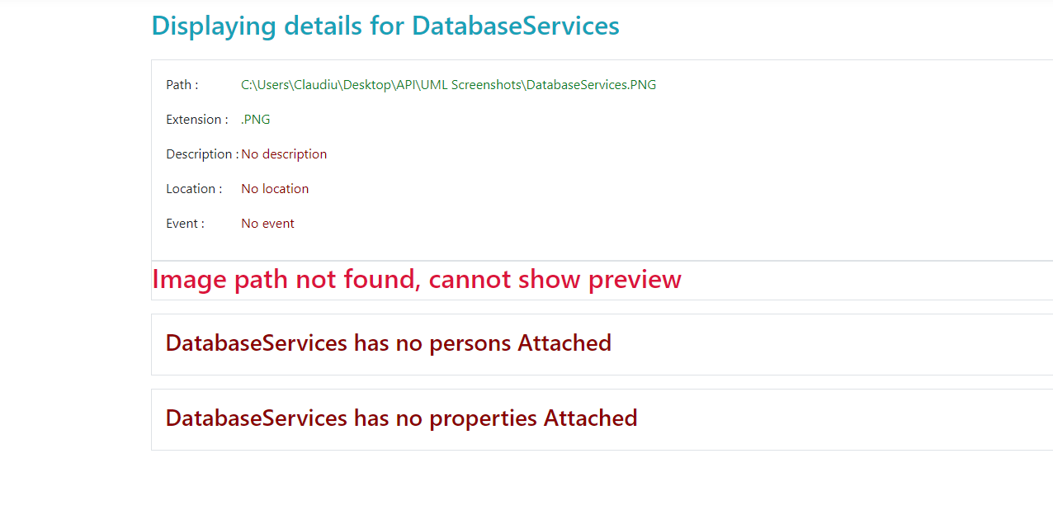

Exemplu de afisare a detaliilor pentru o imagine care nu are atasate persoane sau propietati,nu are descriere, locatie sau eveniment si calea acestei imagini a fost modifica in afara aplicatiei si nu se mai potriveste cu cea din baza de date.